Министерство образования Республики Беларусь

Учреждение образования

БЕЛОРУССКИЙ ГОСУДАРСТВЕННЫЙ УНИВЕРСИТЕТ

ИНФОРМАТИКИ И РАДИОЭЛЕКТРОНИКИ

Факультет компьютерных систем и сетей

Кафедра программного обеспечения информационных технологий

Дисциплина: Основы алгоритмизации и программирования (ОАиП)

ОТЧЕТ

по лабораторной работе №5

Тема работы:

Вычисление бесконечного ряда

Выполнил

студент: гр. 151004 Данилов Ф.А.

Проверил: Фадеева Е.П.

Минск 2021

Содержание

1 Постановка задачи 3

2 Методика решения 4

2.1 Доказательство сходимости ряда 4

2.2 Алгоритм 4

3 Текстовый алгоритм решения задачи 5

4 Структура данных 6

5 Схема алгоритма решения задачи по ГОСТ 19.701-90 7

6 Результаты расчетов 11

Приложение А 12

Приложение Б 15

# Постановка задачи

Для заданной функции бесконечного ряда:

$$y= \sum_{k = 0}^{∞}{\frac{x^{4k+1}}{\left(4k+1\right)!}}$$ вычислить её значение при значении $x$, изменяющемся от $x_{н} = 0.1$ до $x_{к} = 0.9$ с шагом $∆x = 0.1$ и точностях $ε_{1} = 1×{10}^{-5}$ и $ε_{2} = 1×{10}^{-6}$.

Вывести на печать результаты расчётов:

$x$ $=$ значение $y$ $=$ значение при $ε_{1}$ $y$ $=$ значение при $ε_{2}$

# Методика решения

## Доказательство сходимости ряда

Перед началом рассчетов суммы ряда с определенной точностью необходимо проверить что ряд сходим. Для этого используется признак сходимости Даламбера который гласит, что если существует предел отношения последующего члена ряда к предыдущему $\lim_{n→∞}{\frac{a_{n}}{a_{n-1}}}=D$, то:

* при $D<1$  ряд **сходится**. В частности, ряд сходится при $D=0$ ;
* при $D>1$  ряд **расходится**. В частности, ряд расходится при $D=∞$ ;
* при $D=1$  **признак ответа не дает.**

**Доказательство:**

$$\lim_{k→∞}{\frac{\frac{x^{4k+1}}{\left(4k+1\right)!}}{\frac{x^{4\left(k-1\right)+1}}{\left(4\left(k-1\right)+1\right)!}}=\lim_{k→∞}{\frac{x^{4k}x\left(4k-3\right)!}{x^{4k}x^{-3}\left(4k+1\right)!}=\lim_{k→∞}{\frac{x^{4}}{(64k^{3}-k)(4k-2)}}}}=D$$

Так как для всех $x$ в промежутке $0.1..0.9$ с шагом $∆x = 0.1$ $D=0$, то ряд сходится.

## Алгоритм

Для расчета значений ряда используется цикл Repeat…Until с постусловием с вложенным циклом Repeat…Until с постусловием. Проверка точности вычислений происходит путем вычитания предыдущего значения суммы ряда из текущего.

# Текстовый алгоритм решения задачи

Таблица – Алгоритм решения

|  |  |
| --- | --- |
| Номер  шага | Назначение шага |
|  | EPS1 = 0.00001 |
|  | EPS2 = 0.000001 |
|  | XS := 0.1 |
|  | XF := 0.9 |
|  | XH := 0.1 |
|  | X := XS |
|  | Начало цикла А1. |
|  | Вывод X |
|  | Y := 0 |
|  | Denum := 1 |
|  | k := 0 |
|  | Frac := X |
|  | HasReached := false |
|  | Начало цикла A2 |
|  | y := y + Frac |
|  | k := k + 1 |
|  | Num := exp((4*k+1)*ln(X)) |
|  | i := 0 |
|  | Начало цикла А3. Проверка выполнения условия (i ≤ 3). Если условие истинно, идти к шагу 20, иначе – к шагу 23 |
|  | Denum := Denum * (4*k+1 - i) |
|  | i := i + 1 |
|  | Конец цикла А3 |
|  | Frac := Num / Denum |
|  | Проверка выполнения условия (not HasReached and Frac ≤ Eps1). Если условие истинно, идти к шагу 25, иначе – к шагу 27 |
|  | HasReached := true |
|  | Вывод Y |
|  | Конец цикла А2. Проверка выполнения условия (Frac ≤ Eps2). Если условие истинно, идти к шагу 28, иначе – к шагу 14 |
|  | Вывод Y |
|  | X := X + HX |
|  | Конец цикла А1. Проверка выполнения условия (X > XF). Если условие истинно, идти к шагу 31, иначе – к шагу 7 |
|  | Останов. |

# Структура данных

Таблица – Данные

|  |  |  |
| --- | --- | --- |
| Элементы данных | Рекомендуемый тип | Назначение |
| Eps1 | Real | Значение первой точности $ε_{1}$ |
| Eps2 | Real | Значение второй точности $ε_{2}$ |
| Y | Real | Функция $y$ |
| X | Real | Аргумент функции $x$ |
| XS | Real | Начальное значение $x$ |
| XF | Real | Конечное значение $x$ |
| HX | Real | Приращение $x$ |
| Num | Real | Числитель $x^{4k + 1}$ |
| Denum | Integer | Знаменатель $(4k + 1)!$ |
| Frac | Real | Элемент суммы $Num÷Denum$ |
| k | Integer | Счетчик суммы |
| i | Integer | Счетчик подсчета факториала |
| HasReached | Boolean | Логическая переменная для проверки достижения $ε_{1}$ |

# Схема алгоритма решения задачи по ГОСТ 19.701-90

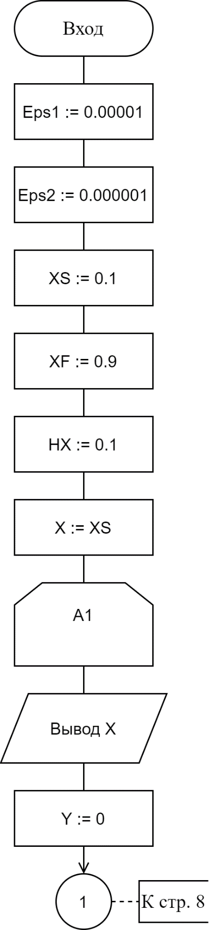

Рисунок - Схема алгоритма решения задачи по ГОСТ 19.701-90 (часть 1)

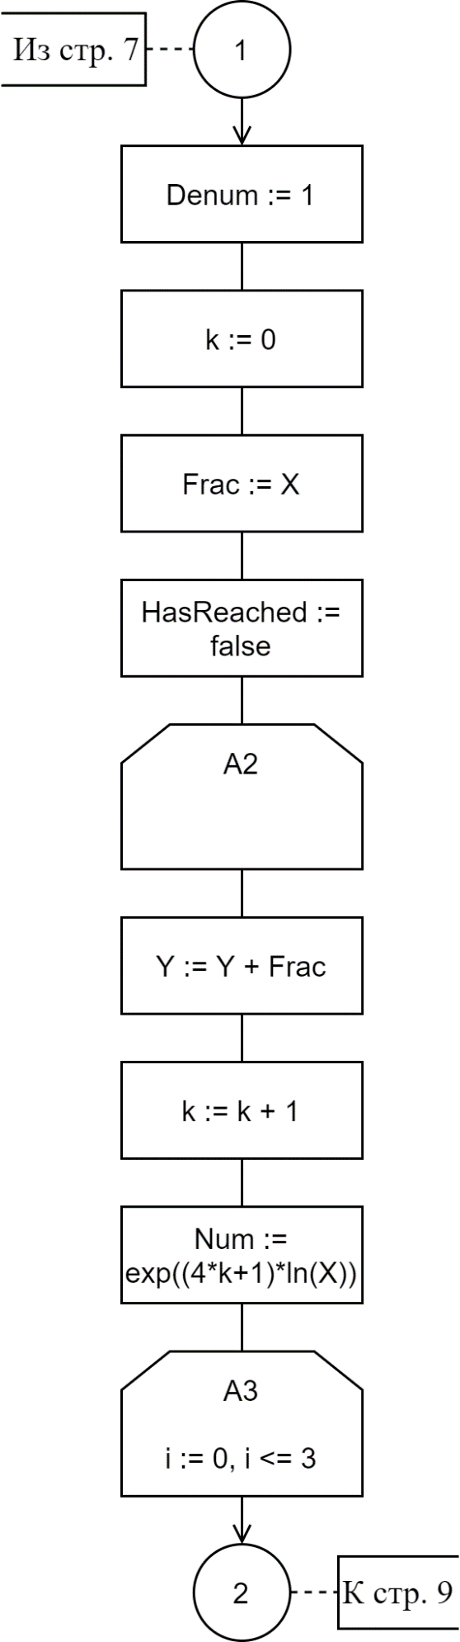

Рисунок - Схема алгоритма решения задачи по ГОСТ 19.701-90 (часть 2)

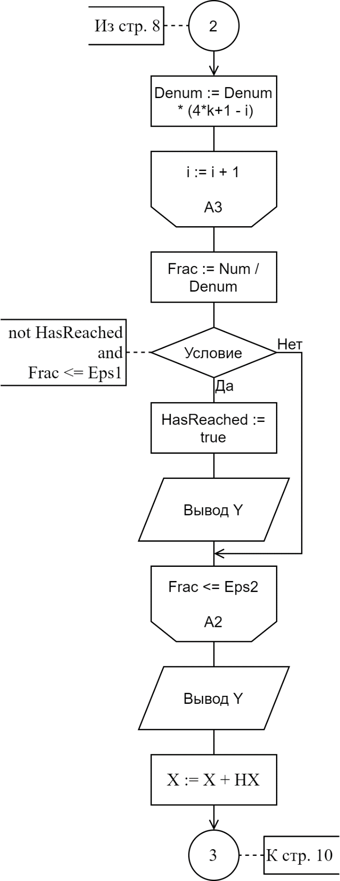

Рисунок 3 - Схема алгоритма решения задачи по ГОСТ 19.701-90 (часть 3)

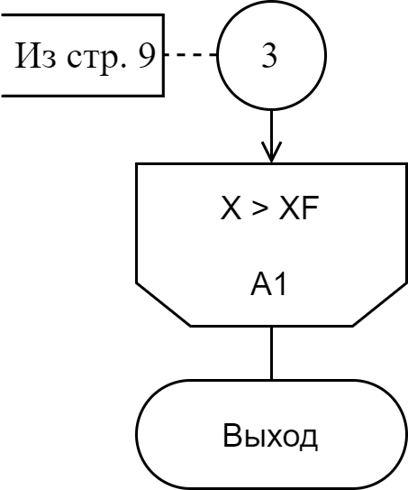

Рисунок 4 - Схема алгоритма решения задачи по ГОСТ 19.701-90 (часть 4)

# Результаты расчетов

Вследствие выполнения программы на экран выводятся следующие результаты:

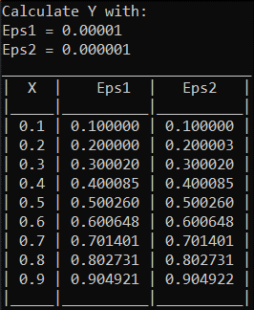

Рисунок 5 - Результаты расчётов

Приложение А

(обязательное)

program Lab5;

{

Calculate infinite function Y using stoppers

Eps1 and Eps2.

Output: X, Y with Eps1, Y with Eps2

}

{$APPTYPE CONSOLE}

{$R *.res}

uses

System.SysUtils;

// Eps1, Eps2 - checkers to stop infinite loop

// XS - starting X

// XF - finishing X

// HX - step of X

const

Eps1 = 0.00001;

Eps2 = 0.000001;

XS = 0.1;

XF = 0.9;

HX = 0.1;

// X - argument

// Y - function

// i - count for loop

// k - count for sum

// Frac = Num / Denum

// Num = x^(4*k+1)

// Denum = (4*k+1)!

var

X, Y, Frac, Num: Real;

i, k, Denum: Integer;

HasReached: Boolean;

begin

writeln('Calculate Y with:');

writeln('Eps1 = ', Eps1:5:5);

writeln('Eps2 = ', Eps2:6:6);

writeln('_____________________________');

writeln('| X | Eps1 | Eps2 |');

writeln('|_____|__________|__________|');

// Set starting X

X := XS;

// Iterate through X loop

repeat

write('| ', X:1:1, ' | ');

Y := 0; // Set starting Y

Denum := 1; // Set starting denumerator

k := 0; // Set starting Sum index

Frac := X; // Calculate Fraction when k = 0

HasReached := false;

// Calculate Y

repeat

// Add fraction to sum Y

Y := Y + Frac;

// Iterate sum counter

k := k + 1;

// Calculate numerator

// Raise X in power of N using logarithmic method

// exp( N * ln(X) )

Num := exp((4*k+1)*ln(X));

// Calculate factorial in denumerator

for i := 0 to 3 do

begin

Denum := Denum * ( 4*k + 1 - i);

end;

// Calculate fraction

Frac := Num / Denum;

// Check if fraction is smaller than Eps1

if not HasReached and (Frac <= Eps1) then

begin

HasReached := true;

// Output after Eps1 has been reached

write(Y:6:6, ' | ');

end;

until Frac <= Eps2 ;

// Output after Eps2 has been reached

writeln(Y:6:6, ' |');

// Iterate X

X := X + HX;

until X > XF;

writeln('|_____|__________|__________|');

// Stop console from closing

readln;

end.

Приложение Б

(обязательное)

Тестовые наборы

Таблица - Результаты расчётов

|  |  |  |
| --- | --- | --- |
| Тест | Исходные данные и ожидаемый  результат (Mathcad) | Полученный результат |
| 1. |  |  |
| 2. |  |  |
| 3. |  |  |
| 4. |  |  |
| 5. |  |  |
| 6. |  |  |
| 7. |  |  |
| 8. |  |  |
| 9. |  |  |